От оператора к спасателю на воде

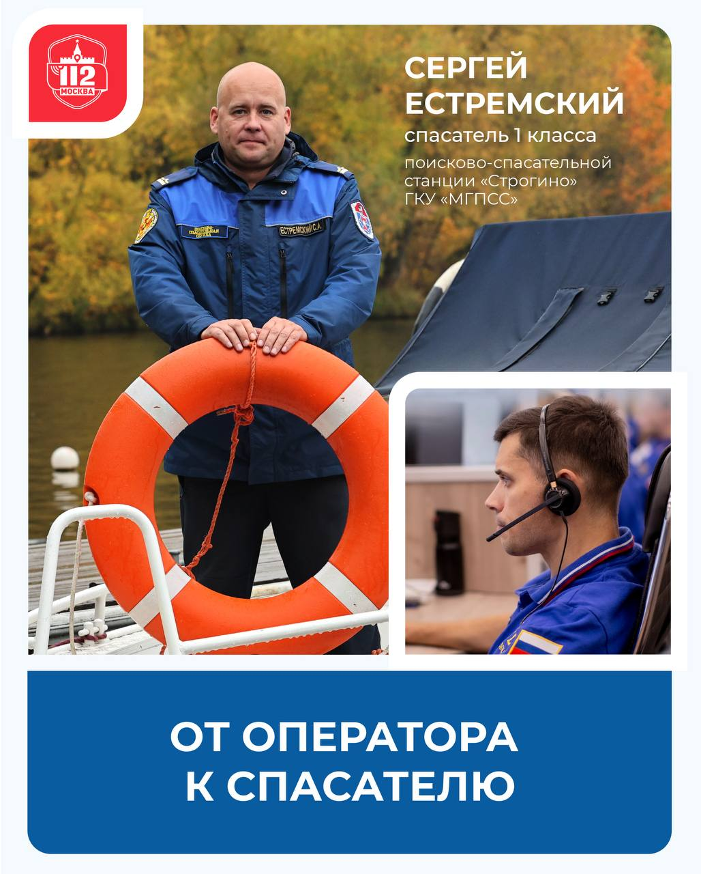

Вода – территория, требующая особого внимания. Независимо от времени года в Службу 112 Москвы поступают сообщения о происшествиях на водоёмах, которые оперативно передаются на поисково-спасательные станции Московской городской поисково-спасательной службы на водных объектах.
Спасение на воде зимой и летом, безусловно, отличается, как отличается и характер происшествий. Спасатели на воде придут на помощь в любую погоду, но не все заявители знают, что нужно сказать оператору Службы 112, если стали свидетелями происшествия на воде, и как правильно вести себя в те минуты, пока помощь ещё в пути.
Об этом на примере вызовов рассказывает спасатель 1 класса поисково-спасательной станции «Строгино» ГКУ «МГПСС» Сергей Естремский.

